
Portrait de l’artiste
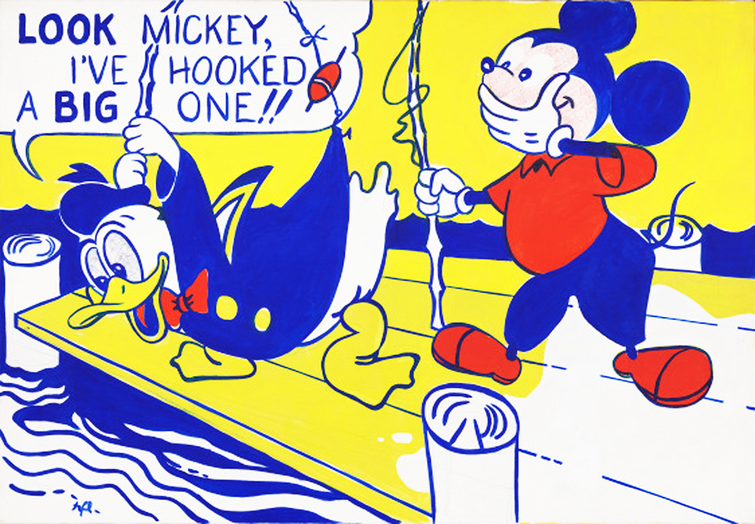
« Look Mickey » 1961 (première œuvre de grande taille)
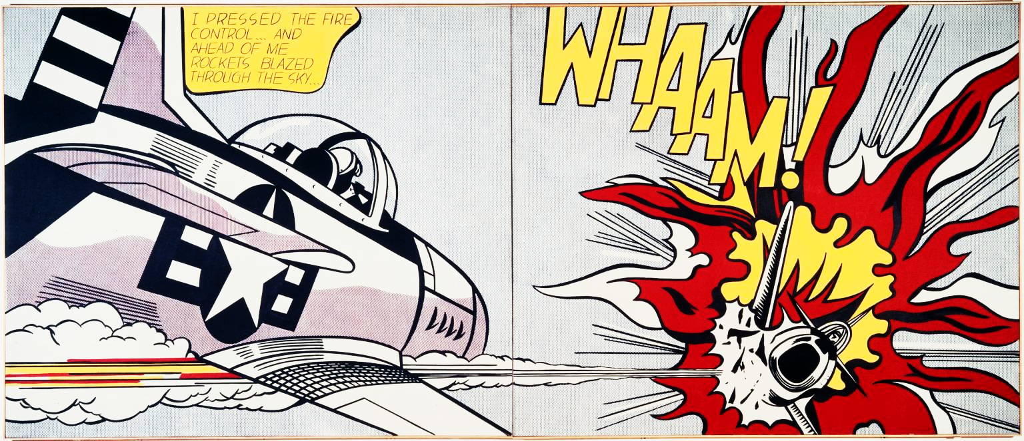
« Whaam! » 1963 (œuvre la plus célèbre)
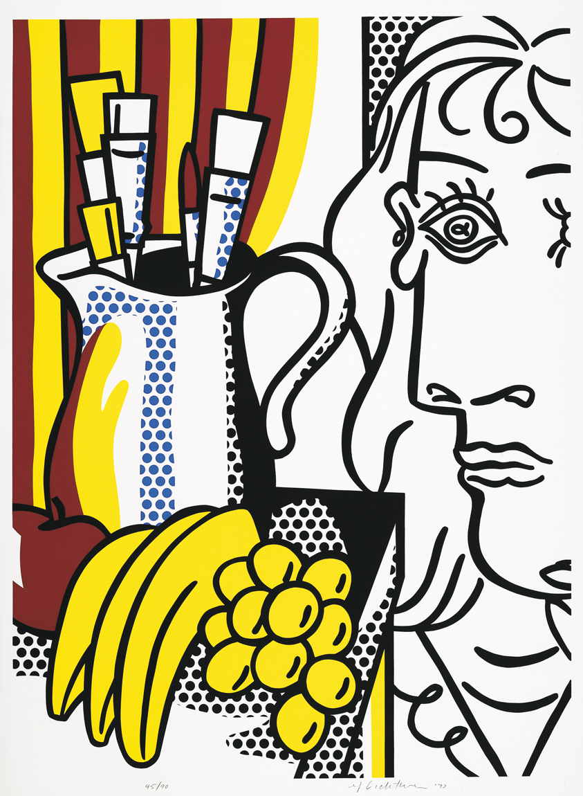
Nature morte cubiste inspirée par Picasso (1973)
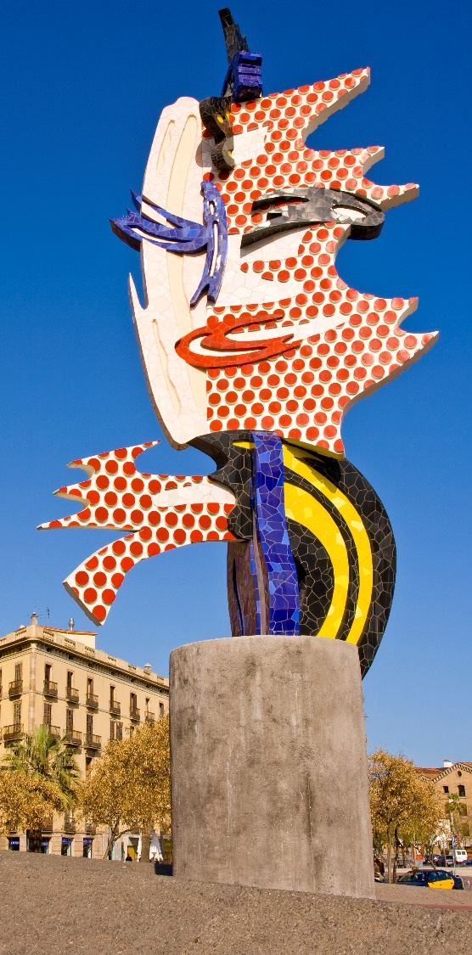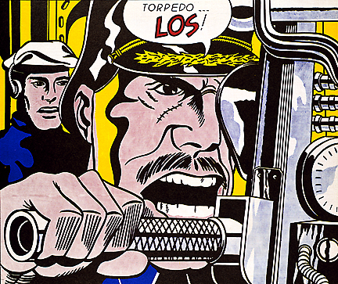
Barcelona Head 1992 Torpedo… Los ! 1989
Sculpture pouur les JO d’été Record de vente

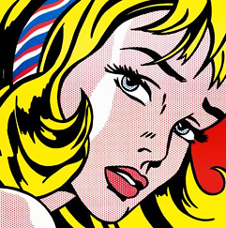
« Girl with hair ribbon » 1965

